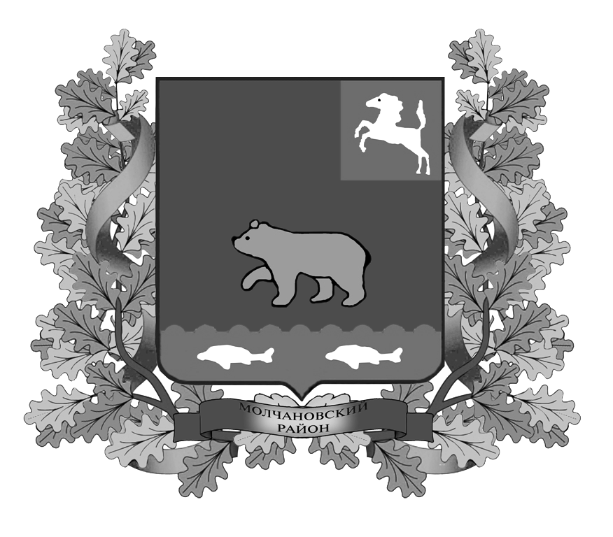

ВЕСТНИК
МОЛЧАНОВСКОГО РАЙОНА

официальное издание

№ 84 (196)
март
2020

Официальное печатное издание для опубликования муниципальных
правовых актов, обсуждения проектов муниципальных правовых актов
по вопросам местного значения, доведения до сведения жителей
муниципального образования «Молчановский район» информации
о социально-экономическом и культурном развитии муниципального
образования, о развитии его общественной инфраструктуры
и иной официальной информации

Учредитель:
Администрация Молчановского района
636330, Томская область, Молчановский район,
с. Молчаново, ул. Димитрова, 25,
тел. 21-4-63

Главный редактор:
Алистратов А.Ю.

Тираж 24 экз.

Бесплатно

Отпечатано в Администрации Молчановского района,
636330, Томская область, Молчановский район,
с. Молчаново, ул. Димитрова, 25

10 марта 2020г.

ОБЪЯВЛЕНИЯ, ИНФОРМАЦИЯ

Администрация Молчановского района извещает о намерении предоставить в аренду земельный участок:
- земельный участок из земель населенных пунктов, для ведения личного подсобного хозяйства, расположенный по адресу: Российская Федерация, Томская область, Молчановский муниципальный район, Молчановское сельское поселение, с. Молчаново, ул. Чапаева, 16/2;
- земельный участок из земель населенных пунктов: для ведения личного подсобного хозяйства, расположенный по адресу: Российская Федерация, Томская область, Молчановский муниципальный район, Молчановское сельское поселение, с. Молчаново, пер. Полевой, 40/2;
- земельный участок из земель населенных пунктов, для ведения личного подсобного хозяйства, расположенный по адресу: Российская Федерация, Томская область, Молчановский муниципальный район, Молчановское сельское поселение, с. Молчаново, ул. Промышленная, 8/2.
Граждане или КФХ заинтересованные в предоставлении земельного участка для ИЖС, ЛПХ в границах населенного пункта, садоводства, дачного хозяйства, для осуществления крестьянским (фермерским) хозяйством его деятельности, в праве в течение 30 дней со дня опубликования и размещения извещения подавать заявления о намерении участвовать в аукционе.
Заявления подаются в письменной форме по адресу: Томская область, с. Молчаново, ул. Димитрова, 25.

СОДЕРЖАНИЕ

Информация, объявления | 3

